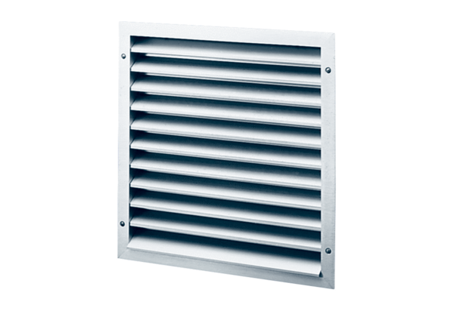Kratka zewnętrzna MLZ 40Opakowanie jednostkowe: 1 sztukaAsortyment: C
Numer artykułu: 0151.0105Producent: MAICO

